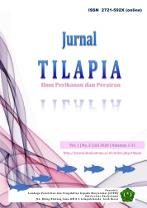
Available online at www.jurnal.abulyatama.ac.id/tilapia
ISSN 2721-592X (Online)
Universitas Abulyatama
Jurnal TILAPIA
(Ilmu Perikanan dan Perairan)
- Jurnal TILAPIA, Vol. 1, No. 2, Juli 2020 : .…-….

Pengaruh Jenis Limbah Tulang Dan Kulit Ikan Tuna (Thunnus Sp.) terhadap Analisis Proksimat Natural Flavor

Rulita Maulidya¹, Lia Handayani², Ainal Mardhiah^{3,} Elfa Yeni⁴, Faisal Syahputra⁵, T. Faizul Anhar⁶, Febi Mulfiza⁷

^{1,2, 7}Program Studi Teknologi Hasil Perikanan Universitas Abulyatama
^{4,5,6} Program Studi Pemanfaatan Sumber Daya Perikanan
³ Program Studi Agribisnis, Universitas Abulyatama
Jalan Blang Bintang Lama No.KM 8, RW.5, Lampoh Keude, Kec. Kuta Baro, Kabupaten Aceh Besar, Aceh 24415, Indonesia
*liahandayani_thp@abulyatama.ac.id

Diterima 1 Januari 2020; Disetujui 28 Januari 2020; Dipublikasi 31 Januari 2020

Abstract: Tuna (Thunnus sp.) is a fishery product that has good nutritional and economic value. Tuna fish production catches continue to increase from year to year, causing an increase in waste in the fish processing industry. Tuna fish bones and skin are rich in nutritional value and are not widely used as food. This research aims to process waste from tuna bones and skin into food products that have high nutritional value. The research method uses laboratory experimental methods with sample analysis on the best treatment for organoleptic results. Proximate analysis carried out includes: water, ash, protein, fat and carbohydrate content. The results of the proximate analysis showed that the proximate test results obtained the best treatment for the E natural flavor sample, namely with a ratio of 1:3, the proximate value for the fat content was 6.17%, and the carbohydrate content was 57.91%, whereas the best treatment was for the C natural flavor sample. flavor, namely with a ratio of 1:4, the proximate value for water content is 6.76%, ash content is 31.37%, protein content is 6.86%.

Keywords: tuna fish, bone waste, skin waste, proximate analysis, natural flavour

Abstrak: Ikan tuna (Thunnus sp.) adalah salah satu hasil perikanan yang memiliki nilai gizi dan ekonomi baik. Hasil tangkapan produksi ikan tuna dari tahun ke tahun terus meningkat sehingga menyebabkan peningkatan limbah di industri pengolahan ikan. Tulang dan kulit ikan tuna kaya akan nilai gizi yang belum banyak di manfaatkan sebagai bahan pangan. Penelitian ini bertujuan untuk mengolah limbah dari tulang dan kulit ikan tuna menjadi produk pangan yang memiliki nilai gizi tinggi. Metode penelitian menggunakan metode ekperimental laboraturium dengan analisis sampel pada perlakuan terbaik dari hasil organoleptik. Analisis proksimat yang dilakukan meliputi: kadar air, abu, protein, lemak, dan karbohidrat. Hasil analisis proksimat menunjukkan bahwa hasil pengujian proksimat diperoleh perlakuan terbaik pada sampel E natural flavor yaitu dengan perbandingan 1:3 diperoleh nilai proksimat kadar lemak 6,17%, dan pada kadar karbohidrat 57,91%, sedangkan pada perlakuan terbaik pada sampel C natural flavor yaitu dengan perbandingan 1:4 diperoleh nilai proksimat kadar air 6,76%, kadar abu 31,37%, kadar protein 6,86%.
Kata kunci : ikan tuna, limbah tulang, limbah kulit, analisis proksimat, natural flavour

Penyedap rasa termasuk dalam kategori bahan tambahan pangan yang digunakan untuk meningkatkan kelezatan makanan. Penyedap ini mengandung senyawa asam glutamat, salah satu dari 20 asam amino yang ada dalam protein, yang berperan dalam memberikan rasa gurih. Beberapa senyawa dalam penyedap rasa yang menambah aroma, rasa, atau karakteristik khas pada makanan, seperti Monosodium Glutamate (MSG), Inosin Monofosfat (IMP), dan Guanosin Monofosfat (GMP) (Ghassani & Agustini, 2022). Penyedap rasa, terutama MSG, sering digunakan dalam masakan di negara-negara Asia. MSG terdiri dari asam glutamat yang berikatan dengan natrium, di mana asam glutamat inilah yang memberikan cita rasa gurih pada makanan yang diberi MSG (Khodjaeva et al., 2013).
MSG merupakan bahan tambahan pangan yang berasal dari bahan kimia sintetis, penggunaannya dalam jangka panjang akan merugikan kesehatan, sehingga perlu alternatif yang dapat menggantikan peran MSG namun memiliki tingkat keamanan bagi yang mengkonsumsinya, walau digunakan dalam jangka panjang. Sehingga penggunaan alternatif MSG tersebut dapat memberi rasa aman bagi konsumen. Alternatif pengganti MSG sintetis adalah membuat MSG berbahan baku sumberdaya alam alami seperti pengguanaan bahan-bahan alami dari produk perikanan. Pengolahan sumber daya perikanan dengan konsep zero waste masih belum optimal diterapkan. Sejumlah penelitian telah mengembangkan pemanfaatan limbah ikan sebagai penyedap rasa alami, seperti yang dihasilkan dari kepala dan tulang ikan tuna, kepala dan kulit udang (Atika & Handayani, 2019), limbah dari ikan Abalistes stellaris baik tulang maupun kulitnya (Aulia et al., 2023), ikan tenggiri, dan ikan lukas (Prinaldi et al., 2018).
Ikan tuna berpotensi diolah menjadi penyedap rasa, walau ikan tersebut merupakan jenis ikan bernilai ekonomi tinggi, namun pada proses pengolahannya akan menghasilkan limbah seperti kulit dan tulang, sebagai contohnya pada industri pengolahan ikan beku. Hal ini disebabkan industri hanya menggunakan fillet daging tuna saja sebagai produknya. Sedangkan kulit dan tulang sebagai hasil samping akan dibuang begitu saja. Penelitian menunjukkan bahwa tulang ikan tuna kaya akan kalsium, yang penting bagi manusia, karena unsur utama tulang ikan terdiri dari kalsium, fosfor, dan karbonat (Trilaksani et al., 2006). Selain itu, kulit ikan tuna juga memiliki kandungan gizi tinggi dan layak diolah menjadi produk pangan. Kadar protein yang masih terkandung dalam kulit ikan mencapai 37,32%, disamping itu kulit juga menjadi sumber gelatin juga kolagen yang menjanjikan dikarenakan kadar proteinnya yang masih sangat tinggi. Protein yang tersebut dapat dihidrolisi menjadi bentuk yang sederhana seperti senyawa bioaktif peptida dengan urutan asam amino 2-20 (Abuine et al., 2019).
Kulit dan tulang ikan memberikan rasa umami sebagai ciri khas penyedap alami yang dibuat dari kedua bahan tersebut. Adanya kandungan asam amino dan ikatan peptida yang terekstrak merupakan menjadi penyebab utama terbentuknya cita rasa umami pada penyedap alami tersebut. Untuk mengetahui komposisi kimia dari perbandingan jenis limbah ini, maka dibutuhkan analisis kimia yaitu proksimat. Proksimat adalah salah satu parameter yang digunakan untuk menentukan kandungan nutrisi dalam bahan pangan.
METODE PENELITIAN
Alat dan Bahan
Alat yang digunakan untuk pembuatan natural flavor dari limbah tulang dan kulit ikan Tuna (Thunnus sp.) yaitu: Timbangan, oven, blender, panci, wadah, pisau, spatula, wajan, kompor, baskom, loyang, gelas ukur, kertas roti (parcmant paper), saringan, wadah saringan.
Bahan yang digunakan yaitu: Kulit dan tulang ikan tuna yang telah dibersihkan, rempah untuk menambah cita rasa, antara lain: maltodekstrin, bawang merah, bawang putih,, lada hitam, air, daun bawang dan garam.
Pembuatan bubuk kaldu limbah tulang dan kulit ikan tuna (Thunnus Sp.)

Proses pembuatan bubuk kaldu limbah tulang dan kulit ikan tuna (Thunnus sp.) mengikuti metode yang diadaptasi dari penelitian sebelumnya (Aulia et al., 2023) Pertama, kaldu cair yang telah diolah dicampur secara merata, lalu dituangkan secara tipis ke dalam loyang yang sudah dilapisi kertas roti untuk mencegah lengket. Setelah itu , kaldu dikeringkan dalam oven pada suhu 70ºC selama 12 jam. Kaldu yang telah kering dibiarkan pada suhu ruang hingga dingin. Kemudian dihaluskan menggunakan blender sampai menjadi bubuk (natural flavor) kemudian di ayak untuk mendapatkan hasil yang lebih halus.

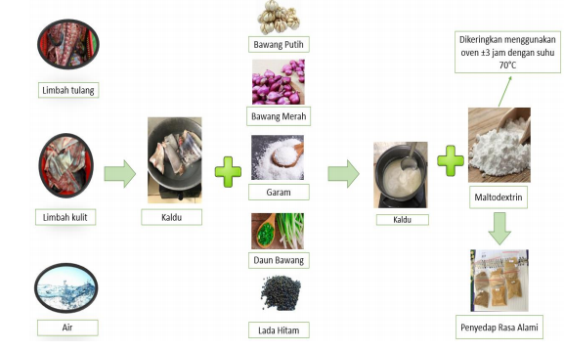
Gambar 1. Ilustrasi Pembuatan Penyedap Rasa Alami (Natural Flavor)

Uji Proksimat
Uji proksimat adalah metode analisis yang digunakan untuk menentukan kandungan nutrisi dalam bahan pangan. Metode ini meliputi analisis protein, lemak, karbohidrat, dan serat kasar. Uji proksimat dilakukan untuk mengetahui kandungan nutrisi dalam bahan pangan dan dapat digunakan untuk menentukan kualitas bahan pangan. Uji proksimat juga dapat digunakan untuk menentukan nilai gizi dari bahan pangan.
HASIL DAN PEMBAHASAN
Uji Proksimat
Analisis proksimat pada natural flavor dilakukan untuk mengetahui perubahan nilai gizi di antara berbagai perlakuan tersebut, nilai gizi suatu produk pangan adalah komponen penting yang dapat mempengaruhi kualitas produk tersebut. Analisis proksimat dilakukan terhadap parameter kadar air, kadar abu, kadar protein, kadar lemak, dan kadar karbohidrat.
- Kadar Air
Kadar air Merupakan salah satu analisis kimia yang berperan penting dalam industri pangan untuk mengetahui kualitas dan ketahanan pangan terhadap kemungkinan pembusukan. Kadar air natural flavor dapat dilihat pada Gambar 2 berikut :

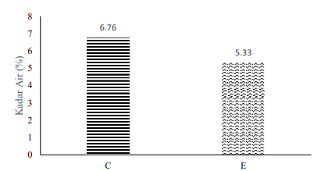

Gambar 2. (C) Limbah kulit ikan tuna dan air 1:4 b/v, (E) Limbah tulang ikan tuna dan air 1:3 b/v.
Berdasarkan hasil penelitian, nilai kadar air tertinggi terdapat pada sampel perlakuan C sebesar 6,76 % dan kadar air terendah terdapat pada sampel perlakuan E sebesar 5,33%. Hal ini dikarenakan kulit ikan tuna segar tinggi kandungan air yaitu 59,31% jika dibandingkan pada tulang ikan (Nurilmala et al., 2017). Hasil kadar air hasil analisis pada kedua sampel sudah memenuhi Standar Nasional Indonesia (SNI) yaitu berada di bawah 10%. Menurut SNI-01-3709-1995, nilai baku maksimum kadar air bahan penyedap rasa adalah 12% (b/b).
Kadar air yang sesuai nilai SNI akan aman dari tumbuhnya jamur atau kapang pada natural flavour, sebagaimana dikemukakan (Triza et al., 2021), bakteri akan kesulitan tumbuh dan berkembang biak pada kadar air di bawah 10%. dan ditegaskan oleh (Araminta et al., 2022). Pernyataan tersebut menunjukkan bahwa sampel penyedap rasa ini masih dapat dianggap memenuhi standar SNI.

- Kadar Abu
Kadar abu sebagai parameter penentu untuk mengukur kandungan mineral yang terkandung dalam suatu produk. Pengujian kadar abu dilakukan untuk menentukan jumlah mineral yang ada dalam bahan. Kadar abu natural flavor dapat dilihat pada Gambar 3 berikut :
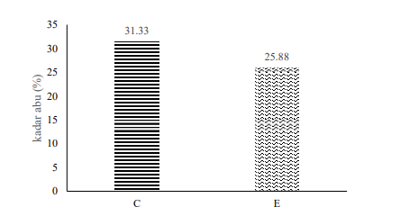
Gambar 3. (C) Limbah kulit ikan tuna dan air 1:4 b/v,
(E) Limbah tulang ikan tuna dan air 1:3 b/v.

Berdasarkan hasil penelitian, nilai kadar abu tertinggi terdapat pada sampel natural flavor C sebesar 31,33 % dan kadar abu terendah terdapat pada sampel natural flavor E sebesar 25,88%, Kadar abu yang tinggi menunjukkan adanya banyak mineral dalam sampel. Menurut Standar Nasional Indonesia (SNI-01-3709-1995), batas mutu maksimal kadar abu adalah 7% (b/b),sehingga natural flavor yang digunakan dalam penelitian ini tidak memenuhi baku mutu SNI. Tinggi rendahnya kadar abu suatu bahan pangan tergantung pada kemampuan bahan pangan tersebut meregulasi dan mengabsorbsi logam (Winarno, 2008).

- Kadar Protein
Protein merupakan komponen penting yang berfungsi sebagai bahan bakar dalam tubuh manusia dan sebagai bahan pembangun dan pengkondisi. Protein dalam
tubuh ikan merupakan senyawa dengan
konsentrasi tertinggi setelah air. Kadar
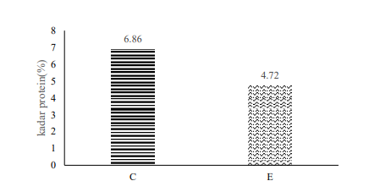
protein natural flavor dapat dilihat pada Gambar 4 berikut :
Gambar 4. (C) Limbah kulit ikan tuna dan air 1:4 b/v,
(E) Limbah tulang ikan tuna dan air 1:3 b/v.

Berdasarkan hasil penelitian, nilai kadar protein tertinggi terdapat pada sampel C sebesar 6,86 % dan kadar protein terendah terdapat pada sampel E sebesar 4,72%. Hal ini dikarenakan kulit ikan tuna mengandung protein lebih tinggi dibandingkan tulang ikan tuna , kulit ikan tuna mengandung protein sekitar 37,32% (Hadinoto & Idrus, 2018). Kandungan protein yang dihasilkan pada sampel C dan pada sampel E belum memenuhi kriteria standar yang ditetapkan, sesuai SNI 01-4273-1996, kandungan protein minimal pada penyedap rasa adalah 7%. Hal ini disebabkan karena adanya proses pemasakan menggunakan suhu panas dapat menyebabkan hilangnya protein pada bahan (Prinaldi et al., 2018).
- Kadar Lemak
Kadar lemak merupakan analisis yang dilakukan untuk mengetahui kandungan lemak suatu bahan pangan. Ada beberapa metode berbeda untuk menganalisis kandungan lemak. Lemak merupakan molekul yang tersusun dari oksigen, hidrogen, karbon dan terkadang nitrogen dan fosfor. Kadar lemak natural flavor dapat dilihat pada Gambar 5 berikut :

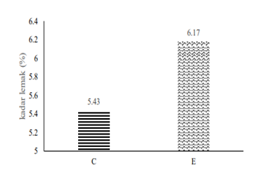
Gambar 5. (C) Limbah kulit ikan tuna dan air 1:4 b/v, (E) Limbah tulang ikan tuna dan air 1:3 b/v.

Berdasarkan hasil penelitian, nilai kadar lemak tertinggi terdapat pada sampel E sebesar 6,17 % dan kadar lemak terendah terdapat pada sampel C sebesar 5,43 %. Hal ini dikarenakan pada sampel E mengandung lebih banyak lemak dibandingkan kulit karena adanya sumsum tulang dan jaringan lemak di dalamnya. Menurut (Jim, 2014) lemak yang terdapat dalam sumsum tulang dan jaringan lemak di tulang umumnya terdiri dari trigliserida. Sehingga komponen utama yang menyebabkan kadar lemak lebih tinggi pada tulang ikan tuna adalah sumsum tulang dan jaringan lemak di dalamnya, yang merupakan sumber utama trigliserida dan lemak lainnya dalam tubuh ikan. Hasil kadar lemak sesuai dengan SIN-01-4218-1996, dimana mutu kadar lemak natural flavor minimal 0,3%, sehingga kaldu bubuk hasil penelitian ini memenuhi baku mutu SNI.
- Kadar Karbohidrat
Kadar karbohidrat terendah diperoleh pada C dari kulit ikan tuna yaitu sebesar 49,58 %, sedangkan kadar karbohidrat tertinggi diperoleh pada E dari tulang ikan tuna yaitu sebesar 51,91%. Kadar karbohidrat natural flavor dapat dilihat pada Gambar 6 berikut:
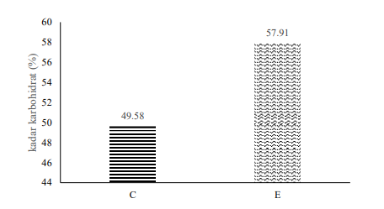

Gambar 6. (C) Limbah kulit ikan tuna dan air 1:4 b/v,(E) limbah tulang ikan tuna dan air 1:3 b/v.

Kandungan karbohidrat pada natural flavor, berdasarkan hasil analisis kandungan karbohidrat menunjukkan kandungan karbohidrat tertinggi pada sampel E sebesar 57,91% dan terendah terdapat pada sampel C sebesar 49,58%. Perbedaan kandungan karbohidrat pada masing-masing perlakuan dipengaruhi oleh besar kecilnya komponen massa padat yang terdapat pada natural flavor, antara lain kandungan air, abu, protein, dan lemak.
Menurut (Fatkurahman et al., 2012) mengemukakan bahwa kadar karbohidrat yang dihitung selisihnya dipengaruhi oleh komponen gizi lain semakin rendah komponen gizi lain maka semakin tinggi kandungan karbohidratnya. Demikian pula semakin tinggi komponen gizi lainnya maka kadar karbohidratnya akan semakin rendah. Komponen gizi yang mempengaruhi asupan karbohidrat antara lain protein, lemak, air, dan kadar abu.
KESIMPULAN
Hasil pengujian proksimat diperoleh perlakuan terbaik pada sampel E natural flavor yaitu dengan perbandingan 1:3 diperoleh nilai proksimat kadar lemak 6,17%, dan pada kadar karbohidrat 57,91%, sedangkan pada perlakuan terbaik pada sampel C natural flavor yaitu dengan perbandingan 1:4 diperoleh nilai proksimat kadar air 6,76%, kadar abu 31,37%, kadar protein 6,86%.
DAFTAR PUSTAKA
Abuine, R., Rathnayake, A. U., & Byun, H. G. (2019). Biological activity of peptides purified from fish skin hydrolysates. Fisheries and Aquatic Sciences, 22(1), 1–14.
Araminta, D. V., Qudziyah, Q., & Timur, Y. P. (2022). the Role of Green Sukuk in Realizing the Sustainable Development Goals 2030 Agenda. Jurnal Ekonomi Dan Bisnis Islam (Journal of Islamic Economics and Business), 8(2), 251–266.
Atika, S., & Handayani, L. (2019). Pembuatan Bubuk Flavour Kepala Udang Vannamei (Litopenaus vannamei) Sebagai Pengganti MSG (Monosodium glutamat). Prosiding SEMDI-UNAYA (Seminar Nasional Multi Disiplin Ilmu UNAYA), 3(1), 18–26.
Aulia, B., Mulfiza, F., & Putri, A. (2023). Pembuatan Penyedap Rasa Alami (Bubuk Flavor) dari Kulit Ikan dan Udang. Jurnal TILAPIA, 4(1), 68–74. https://doi.org/10.30601/tilapia.v4i1.3680
Fatkurahman, R., Atmaka, W., & Basito. (2012). Karakteristik Sensoris dan Sifat Fisikokimia Cookies dengan Subtitusi Bekatul Beras Hitam (Oryza sativa L.) dan Tepung Jagung (Zea mays L.). Jurnal Teknosains Pangan, 1(1), 49–57.
Ghassani, A. M., & Agustini, R. (2022). Formulation of Flavor Enhancer from Shiitake Mushroom (Lentinula edodes) with the Addition of Mackerel Fish (Scomberomorus commerson) and Dregs Tofu Hydrolysates. Indonesian Journal of Chemical Science, 11(3), 222–232.
Hadinoto, S., & Idrus, S. (2018). Proporsi dan Kadar Proksimat Bagian Tubuh Ikan Tuna Ekor Kuning (Thunnus albacares) Dari Perairan Maluku. Majalah BIAM, 14(2), 51.
Jim, E. L. (2014). Metabolisme Lipoprotein. Jurnal Biomedik (Jbm), 5(3).
Khodjaeva, U., Bojňanská, T., Vietoris, V., & Sytar, O. (2013). (Special issue 1) 2125-2135 Food Sciences 2125 REVIEW. Journal of Microbiology, 2(2), 2125–2135.
Nurilmala, M., Jacoeb, A. M., & Dzaky, R. A. (2017). Quality of Cultured Wader Pari During Storage at Different Temperature. Jurnal Pengolahan Hasil Perikanan Indonesia, 20(2), 339.
Prinaldi, W. V., Suptijah, P., & Uju. (2018). Karakteristik Sifat Fisikokimia Nano-Kalsium Ekstrak Tulang Ikan Tuna Sirip Kuning (Thunnus Albacares). Jurnal Pengolahan Hasil Perikanan Indonesia, 21(3), 385–395.
Trilaksani, W., Salamah, E., & Nabil, M. (2006). Pemanfaatan Limbah Tulang Ikan Tuna (Thunnus sp.) sebagai Sumber Kalsium dengan Metode Hidrolisis Protein. Buletin Teknologi Hasil Perikanan, 9(2), 34–45.
Triza, D., Wahyu, P., Eko, O., & Ayuningrum, D. (2021). Skrining Bakteri Penghasil Enzim Amilase Dari Sedimen Tambak Udang Vannamei (Litopenaeus Vannamei. JFMR-Journal of Fisheries and Marine Research, 5(2).

